План-конспект проведения урока.
Предмет: Кубановедение.
Класс: 4 класс.
Тема урока: « Полезные ископаемые Краснодарского края и их использование».
(Строительные полезные ископаемые – песок и глина.)

Тип урока:
урок совершенствования ЗУН (по М.И. Махмутову).
Вид урока:
мультимедийный урок,
урок практических работ (урок-практикум).
Цель урока:
Обучающая:
- обобщить знания детей о строительных полезных ископаемых, добываемых в Краснодарском крае: песке и глине, по материалам жизненных наблюдений;
Воспитывающая:
- Воспитывать любознательность, активность, интерес к изучаемой теме и природе Краснодарского края.
Развивающая:
- Развивать память, мышление, воображение, наблюдательность, умение делать выводы, устную речь.
Задачи урока:
- установить, какими свойствами обладают полезные ископаемые: песок и глина, на какие свойства опирается человек при их использовании;
- выяснить, как человек использует песок и глину в хозяйстве, в промышленности.
Оборудование:
Физическая карта Краснодарского края, образцы строительных полезных ископаемых (песок и глина), вода, воронка с фильтром (вата), кусочек стекла, стеклянная посуда для проведения практической работы (банки или стаканы), ложка, лупа.

Содержание урока.
- Организация начала урока.
- Вступительная беседа.
Учитель: Загадаю вам загадку о волшебной кладовой. Положишь в неё горстку зерна – получишь взамен сто горстей. Спрячешь картофелину – вытащишь много картофелин. Она у нас под ногами. Что же это за кладовая? (Почва или земля.)
Слайд № 2.
- Как вы думаете, какие ещё богатства таит в себе земля? (Полезные ископаемые)
- Объясните, почему «полезные» и почему «ископаемые»?
Учитель: Наш край богат полезными ископаемыми. Они залегают в предгорьях, горах и Кубано-Приазовской низменности.
Слайд № 3.
Разделите эти полезные ископаемые на группы (возможно несколько вариантов, например, по способу добывания, по состоянию (твёрдые, жидкие, газообразные), по свойствам).
Песок, нефть, природный газ, глина, железная руда, гранит, мрамор, каменный уголь.
Полезные ископаемые
рудные (металлические)
горючие строительные железная руда
нефть песок
природный газ глина
гранит
мрамор
Игра «Угадай, кто я»
1)Одну её не едят,
А без неё мало что едят. (Каменная соль)
2)Он чёрный, блестящий,
Людям помощник настоящий.
Он несёт в дома тепло,
От него в домах светло,
Помогает плавить стали,
Делать краски и эмали. (Каменный уголь)
3)Без неё не побежит
Ни такси, ни мотоцикл,
Не поднимется ракета.
Отгадайте, что же это? (Нефть)
4)Он очень прочен и упруг,
Строителям надёжный друг:
Дома, ступени, постаменты
Красивы станут и заметны. (Гранит)
5) Если встретишь на дороге,
То увязнут сильно ноги.
А сделать миску или вазу –
Она понадобится сразу. (Глина).
- 1 -

6) Он очень нужен детворе,
Он на дорожках во дворе,
Он и на стройке и на пляже
И он в стекле расплавлен даже. (Песок)
- Сегодня на уроке мы узнаем, почему песок и глину называют «детьми гранита», а стакан и кирпич – «внуками» гранита.
3. Обобщение материала и совершенствование ЗУН.
- Кто из вас видел песок, глину?
- Какую форму имеют песчинки?
(Проводится опыт с лупой, рассматривается форма песчинок)
- Какого цвета песок?
Слайд № 4.
Учитель:
Вы любите, ребята, Как нитка золотая
Пересыпать песок. У вас из кулака
В руках у вас лопата, Бежит струя густая
Ведёрко и совок. Прохладного песка.
Слайд № 5.
- Мы часто встречаем в жизни песок, но близко рассматриваем его, когда не спешим, например, на пляже – где греемся на песке, пересыпаем его в руках, строим из песка сооружения.
Слайд № 6.Но почти никогда или совсем не задумываемся о его происхождении – а ведь это остатки могучих гранитных гор, при разрушении которых из кварца – как составной части гранита - образуются песчинки. Время, ветер, дождь, солнце и ещё раз время разрушили горы, растолкли валуны, раздробили камни, превратив их в миллиарды миллиардов песчинок. Кварц – самая прочная часть гранита, поэтому и кварцевый песок очень прочен.
- Где в хозяйстве применяют песок?
(Рассказывают ученики, а учитель дополняет)
(Из цемента и песка делают строительный раствор, используют песок при изготовлении бетона, посыпают зимой дороги, чистят от грязи и копоти посуду, делают стекло, стеклянную посуду, эмаль для покрытия металлических изделий (посуды, таблиц для улиц и номеров домов). Из белого силикатного песка делают силикатный кирпич (белого цвета)).
Слайды: № 7, № 8, № 9.
Учитель: За многие годы вода рек и ручьёв смывает песчинки с гор, переносит их и откладывает на дне рек и по берегам (пляжи и косы) морей.
Слайд № 10.
Так образуются скопления песка – месторождения. Слайд № 11. Залегают они обычно неглубоко, поэтому песок добывают открытым способом в карьерах или со дна реки.
(По ходу объяснения учитель на доске составляет схему – ЛОС (лист опорных сигналов), по которой (схема будет отражена в слайде № 13) далее проводится закрепление обобщённого материала и на следующем уроке – повторение).

- 2 -

Опыты.
(Ученики демонстрируют опыты у доски для всех остальных учащихся, самостоятельно делают выводы по проведённым опытам, при необходимости остальные ученики помогают сделать выводы
Слайд № 12. (Каждое свойство песка выводится на экран только после того, как ученик, демонстрирующий опыт, самостоятельно сделает вывод по проведённому опыту и назовёт свойство песка.)
- Определи, что твёрже: стекло или песок. Для этого потри песком по стеклу.
- Определи, что легче: песок или вода. Для этого насыпь песок в банку с водой.
- Смочи водой песок. Вылепи из него любую форму. Можно ли это сделать? (определение вязкости).
- Растворяется ли песок в воде?
- Определи, есть ли у песка запах?
- Блестит ли песок?
- Обладает ли песок свойством сыпучести?
- Определение водопроницаемости песка (с помощью воронки с фильтром).
- На какие свойства песка опирается человек при его использовании в хозяйстве и в промышленности?
Схема-ЛОС (лист опорных сигналов). Слайд № 13.
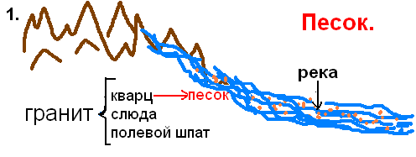

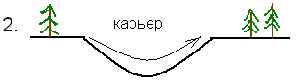

- 3 -
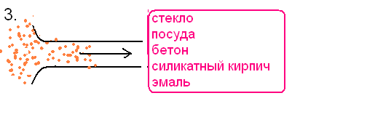

(По ходу объяснения учитель на доске составляет схему – ЛОС (лист опорных сигналов), по которой (схема будет отражена в слайде № 21) в конце урока проводится закрепление обобщённого материала и на следующем уроке – повторение).
-Как вы думаете, какая судьба ждёт полевой шпат и слюду при разрушении гранита? (Образуется глина)
-Какого цвета бывает глина?
-Как вы думаете, от чего это зависит? (От цвета полевого шпата.)
Рассказ учителя:
Сильные дожди, весенние паводки гонят огромное количество глинистых частиц в реки, моря. Отлагаясь на дне, уплотняясь и твердея, глинистые частицы образуют месторождения глины. Потом вода отступает (например, река пересыхает) и глину добывают в карьере. Глина добывается экскаваторами.
Слайд № 14.
- На что должны обращать внимание люди, добывая в природе различные полезные ископаемые?
(Добывать их не больше, чем требуется, расходовать экономно, восстанавливать земли на месте карьеров, потому что, добывая полезные ископаемые, люди изменяют природу, нередко наносят ей вред. Карьер, оставшийся после добычи глины,- «рана» на поверхности земли.)
Опыты.
Слайд № 15. (Каждое свойство глины выводится на экран только после того, как ученик, демонстрирующий опыт, самостоятельно сделает вывод по проведённому опыту и назовёт свойство глины.)
1) Что твёрже: глина или стекло? Как это узнать?
2) Что легче: глина или вода? Как это определить?
3) Смочить глину водой. Вылепить из неё любую форму. Можно ли это сделать? Какой вывод вы можете сделать? (Глина пластичная, вязкая.)
4) Определите, есть ли у глины запах? (Запах сырости)
5) Обладает ли глина свойством сыпучести?
6) Растворяется ли глина в воде?
7) Определение водопроницаемости глины (фильтрование воды через протёртую глину).
- Какие выводы вы можете сделать о свойствах глины?
- Где в хозяйстве и промышленности используют глину?
(Рассказывают ученики, а учитель дополняет.)
(Изготавливают посуду, игрушки, раньше дома строили из веток и обмазывали глиной, кирпичи (красного цвета), фарфоровую посуду (из каолина - белой глины), кафель. В Японии даже делают некоторые детали машин из глины и обжигают их.)
Слайд: № 16, № 17, № 18, № 19.
- Для чего обжигают изделия из глины при высокой температуре?
(При нагревании глины до очень высоких температур (около 450 градусов по Цельсию) происходят химические изменения, после которых глина уже никогда не станет мягкой и пластичной, даже при намачивании. Хорошо обожжённое глиняное изделие очень долговечно. Оно может разбиться, но никогда не ржавеет и не гниёт.)
Рассказ учителя:
Кубанская глина издавна служила материалом для гончарного производства. Черноморские казаки устраивали гончарные печи – «горно» и обжигали в них посуду.
«Одно гончарное дело остаётся исключительно за казаками и держится наследственно в известных только местах, где свойство земли ему благоприятствует. Разнообразными произведениями его горн славится курень Пашковский на Кубани. Не только круглолицая казачка, но и худощавая черкешенка снимает сметану с пашковского муравленого глетчика».
(И.Попко «Черноморские казаки»)
Слайд № 20.
Работа по карте.
Месторождения песчаников – в поймах рек Кубани и Белой, в окрестностях Гулькевичей и Кропоткина. Около станицы Прочноокопской и хутора Фортштадт Новокубанского района находится месторождение глины, годной для производства кирпича и черепицы. Месторождения глины есть также в Белоглинском, Динском, Брюховецком, Ленинградском, Каневском, Стародеревянковском районах. В Краснодарском крае известно 42 месторождения строительных песков. Из них 18 разрабатываются, 20 месторождений подготавливаются к освоению, 2 – составляют резерв и 1 месторождение разведывается. Наиболее крупные месторождения строительного песка – Азовское (В Северском районе, в 2 км к северу от ст. Азовской. Мощность пластов песка – 4 м 70 см.) и Армавирское (В Новокубанском районе, в 4 км на северо-восток от ж-д. станции Армавир. Мощность пластов - от 2 м 50 см до 5 м.)
4.Закрепление.
А)Игра «Что из чего сделано?»
(Демонстрация изделий, изготовленных из песка, глины и др. полезных ископаемых. Дети должны угадать, что из чего изготовлено.)
Б) Закрепление проводится по схемам - ЛОС (листам опорных сигналов)
Схема – ЛОС (лист опорных сигналов). Слайд № 21.

- 5 -
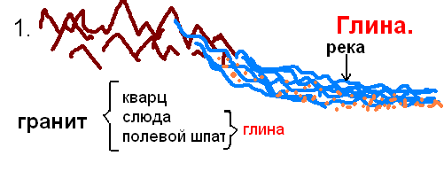
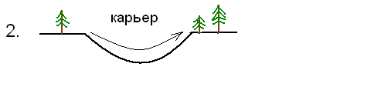
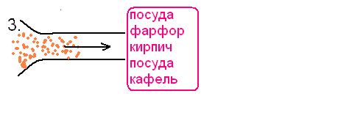
- Из чего образуется в природе глина?
- Какие свойства глины знаете?
- Где в хозяйстве применяют глину?
Слайд № 13.
- Из чего образуется в природе песок?
- Какие свойства песка знаете?
- Где в хозяйстве применяют песок?
5. Итог:
- Назовите «детей» гранита, перечислите «внуков» гранита.
6. Слайд № 22. Домашнее задание: Найти среди предметов, которые вас окружают дома, как можно больше изделий, изготовленных из песка и глины.

Источники информации.

Используемая литература.
1. Белавина И., Найдёнская Н. Планета - наш дом. Методика проведения занятий по основам экологии для дошкольников и младших школьников.- М: Издательство «Лайда», 1995.

2. Казакова О.В., Сбоева Н.А. Поурочные разработки по курсу «Мир вокруг нас» 2 класс.- М: Издательство «Вако», 2003.

3. Учебник-хрестоматия по основам экологии для дошкольников и младших школьников. Планета - наш дом. Мир вокруг нас.- М: Издательство «Лайда»,1995.

4. Сухарев Ю.Ф. Природоведение. Учебно-методическое пособие к учебникам природоведения во вторых и третьих классах общеобразовательных школ (Разработки рабочих уроков). Самарская обл., г. Чапаевск, 1996.

Адрес в Интернет.
www.priroda.kubangov.ru

